预定义超全局数组
第 1 章 预定义的超全局数组 1
1.1 基本说明 1
1.2 $_GET的使用 1
1.3 $_POST数组 3
1.4 $_REQUEST数组 6

- 预定义的超全局数组
  - 基本说明
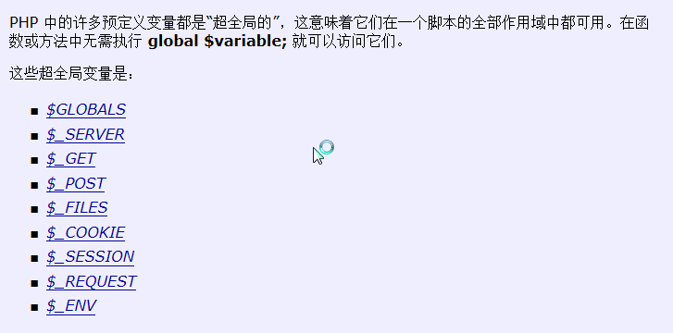
说明:
- 预定义的超全局数组，不需要声明，就可以使用.
- 比如我们在函数中可以使用。
- 案例说明
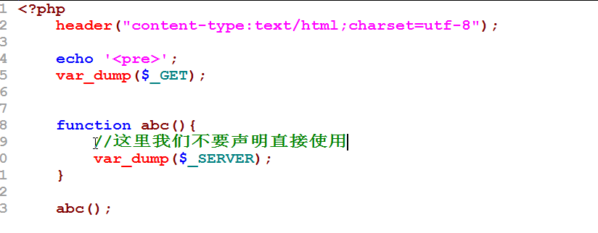

  - $_GET的使用
- 基本使用
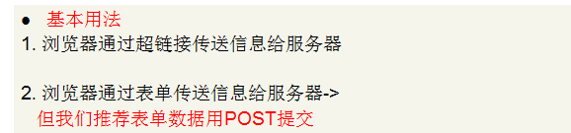
不演示了.
- 细节说明
- 如何处理$_GET的中文乱码问题(主要是针对低版本的浏览器)
02-get.php
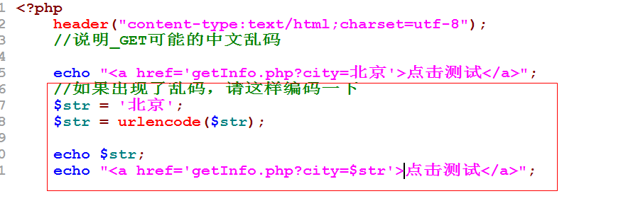
getInfo.php
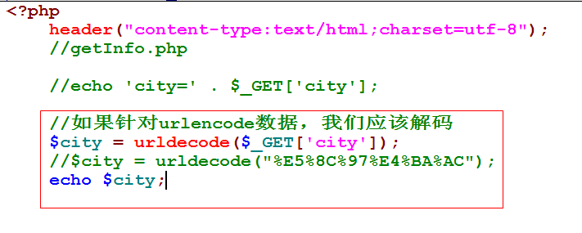
请大家注意，通常情况下，浏览器对get 数据做了编码和解码，因此我们不需要去处理.
- 细节2
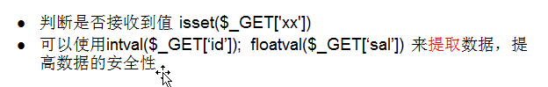
- $_GET数组的原理示意图(也适用于$_POST/$_SERVER..)
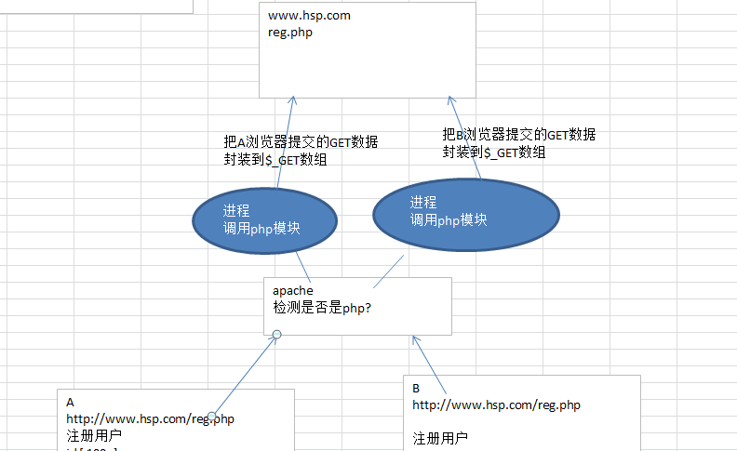

  - $_POST数组
- 基本介绍
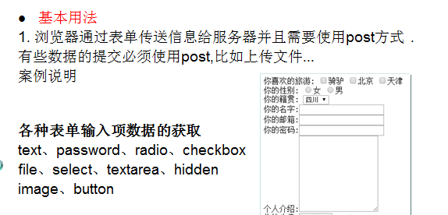
- 案例说明
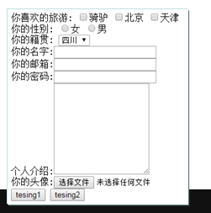
代码说明
reg.html 页面
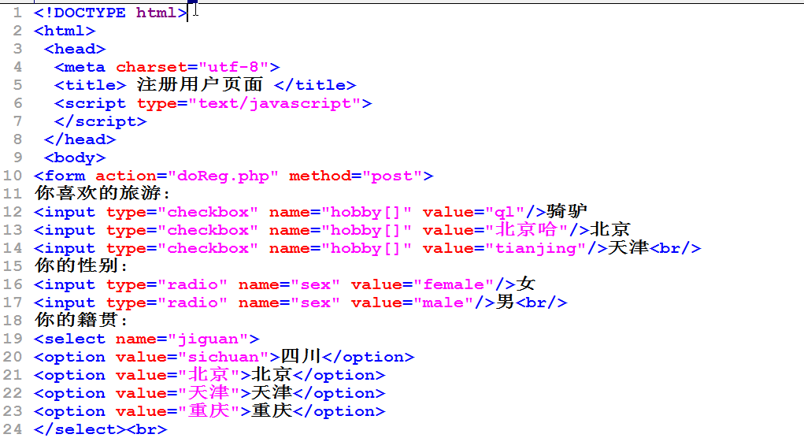
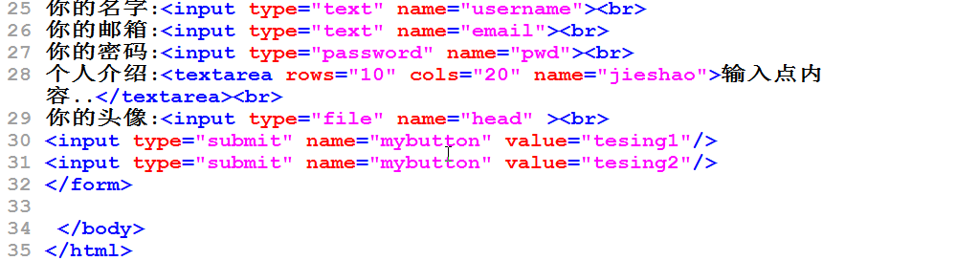
doReg.php
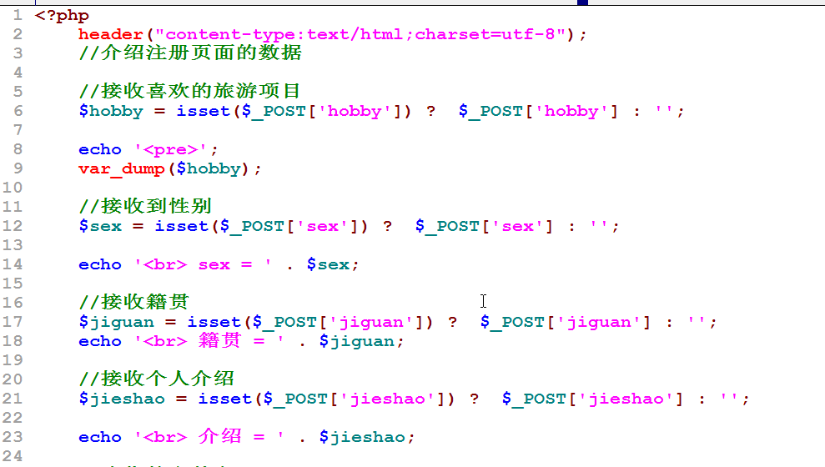
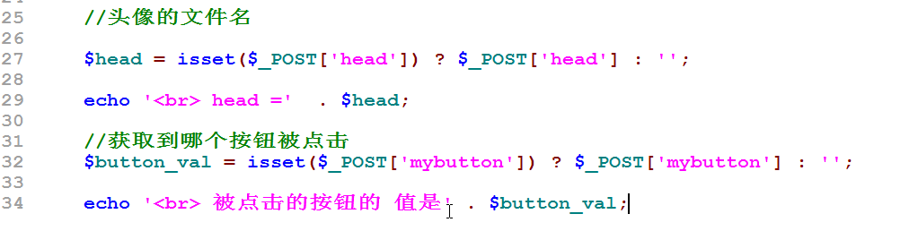
- 关于$_POST数组的细节
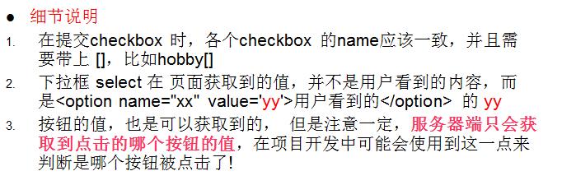
- 上机练习题(10min)
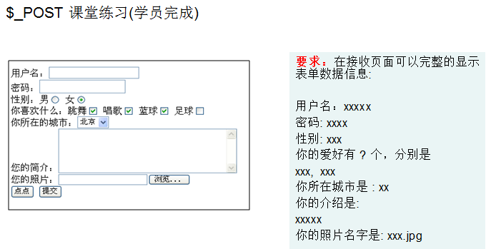
  - $_REQUEST数组
- 基本介绍

- 看一个案例说明
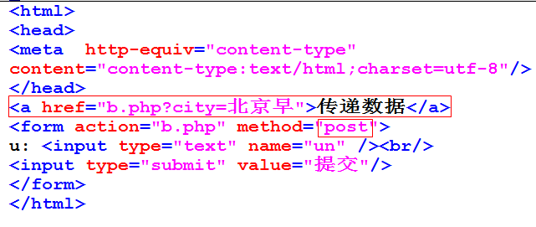
b.php 页面我们使用$_REQUSET接收
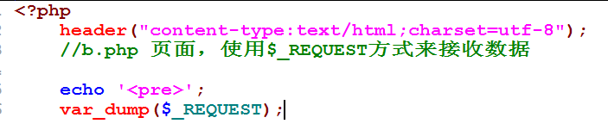

  - $_SERVER数组
- 基本介绍
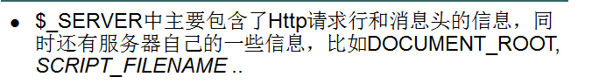
- $_SERVER数组的应用实例
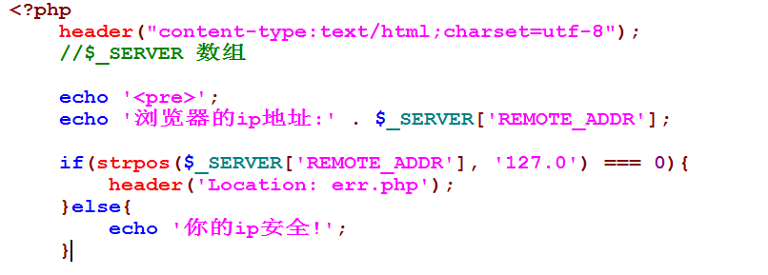
其它案例的说明:
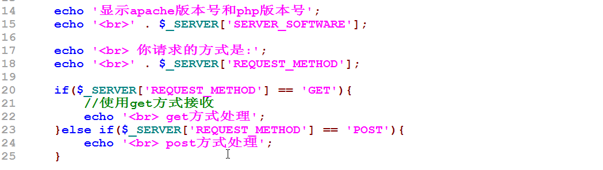
  - $GLOBALS数组
- 基本介绍
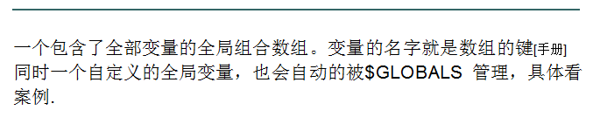
- 案例说明:
